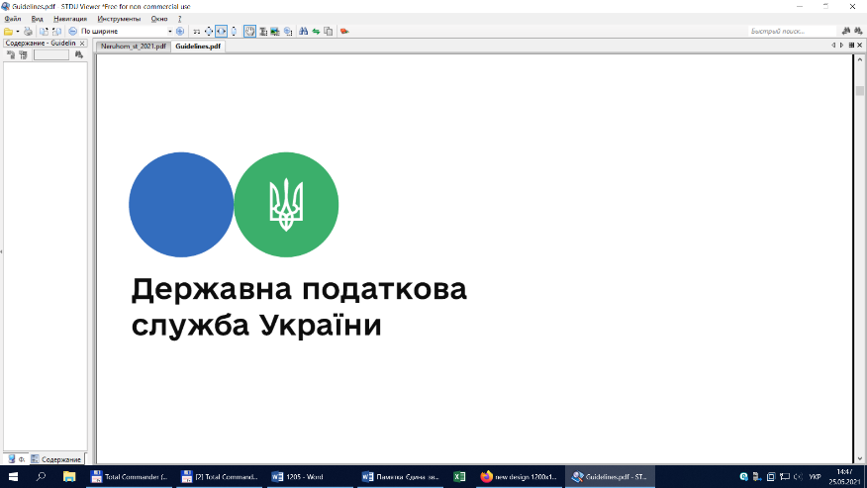

**Державна податкова**

**служба України**

**Головне управління ДПС у**

**Дніпропетровській області**

# Як підтвердити сплачені відсотки за іпотечним житловим кредитом для податкової знижки, якщо сума витрат у квитанції вказана разом

# із основним платежем?

***Жовтень 2022 року***



Головне управління ДПС у Дніпропетровській області інформує.

Згідно з п. п. 166.3.1 п. 166.3 ст. 166 Податкового кодексу України (далі – ПКУ) платник податку має право включити до податкової знижки у зменшення оподатковуваного доходу платника податку за наслідками звітного податкового року, нарахованого у вигляді заробітної плати, зменшеного з урахуванням положень п. 164.6 ст. 164 ПКУ, фактично здійснені ним протягом звітного податкового року витрати, зокрема, частину суми процентів, сплачених таким платником податку за користування іпотечним житловим кредитом, що визначається відповідно до ст. 175 ПКУ.

Відповідно до п. 175.1 ст. 175 ПКУ платник податку – резидент має право включити до податкової знижки частину суми процентів за користування іпотечним житловим кредитом, наданим позичальнику в національній або іноземній валютах, фактично сплачених протягом звітного податкового року.

До податкової знижки включаються фактично здійснені протягом звітного податкового року платником податку витрати, підтверджені відповідними платіжними та розрахунковими документами, зокрема, квитанціями, фіскальними або товарними чеками, прибутковими касовими ордерами, що ідентифікують продавця товарів (робіт, послуг) і особу, яка звертається за податковою знижкою (їх покупця (отримувача), а також копіями договорів за їх наявності в яких обов’язково повинно бути відображено вартість таких товарів (робіт, послуг) і строк оплати за такі товари (роботи, послуги).

Копії зазначених у п. п. 166.2.1 п. 166.2 ст. 166 ПКУ документів (крім електронних розрахункових документів) надаються разом з податковою декларацією про майновий стан і доходи (далі – податкова декларація), а оригінали цих документів не надсилаються контролюючому органу, але підлягають зберіганню платником податку протягом строку давності, встановленого ПКУ.

Якщо відповідні витрати підтверджені електронним розрахунковим документом, платник податків зазначає в податковій декларації лише реквізити електронного розрахункового документа.

Для документального підтвердження витрат, що включаються до податкової знижки, контролюючий орган не має права вимагати від платника податку надання документів та/або їх копій, які містяться в автоматизованих інформаційних і довідкових системах, реєстрах, банках (базах) даних органів державної влади та/або органів місцевого самоврядування, інформація з яких безоплатно отримується контролюючими органами відповідно до ПКУ та міститься в інформаційних базах центрального органу виконавчої влади, що реалізує державну податкову політику.

Для підтвердження суми сплачених процентів за користування іпотечним житловим кредитом в обов’язковому порядку мають бути надані платіжні або розрахункові документи, в яких чітко зазначено суму сплачених процентів за користування іпотечним кредитом, та прізвище, ім’я, по-батькові саме платника податку як платника цих процентів.

Основними нормативно-правовими актами в кредитних питаннях є Цивільний кодекс України (далі – ЦКУ) та Закон України від 07 грудня 2000 року № 2121-III «Про банки і банківську діяльність» (далі – Закон № 2121).

Згідно з ст. 1055 ЦКУ кредитний договір укладається у письмовій формі. Кредитний договір, укладений з недотриманням письмової форми, вважається нікчемним.

Статтею 55 Закону №2121 визначено, що відносини банку з клієнтом регулюються законодавством України, нормативно-правовими актами Національного банку України та угодами (договорами) між клієнтом та банком.

Відповідно до ст. 3 Закону України «Про іпотеку» із змінами та доповненнями іпотека виникає на підставі договору, закону або рішення суду.

Якщо умовами кредитного договору передбачено погашення кредиту шляхом ануїтетних платежів і у платіжному або розрахунковому документі зазначається лише загальна сума виплат без розбивки на проценти і основну суму боргу, то у платника податку відсутні підстави для включення до податкової знижки у зменшення оподатковуваного доходу за наслідками звітного податкового року частини суми процентів, сплачених таким платником податку за користування іпотечним житловим кредитом, що визначається відповідно ст. 175 ПКУ.

**2**

**7**



**4**

**5**



**6**

**3**